Не знаєте як провести серпневий вечір? Ми підібрали для вас список заходів наступного тижня.
Вам залишається тільки вибрати, які івенти заслуговують місця в вашому насиченому розкладі!
18-27 серпня Триває освітній медіапроєкт від Молодіжного центру «Смарт» «Slobozhanske media school»
25 серпня У вівторок з 18:00 до 19:00 год. відбудеться розважальна програма для дітей «Колір дитинства» в смт Слобожанському, вул. Будівельників, 18.  Веселий захід для дітей, що складається з розвиваючих ігор, дискотеки, танців та активної діяльності, що допоможе дітям бути рухливими та енергійними. Приходьте всією родиною та проводьте час разом з нами. | 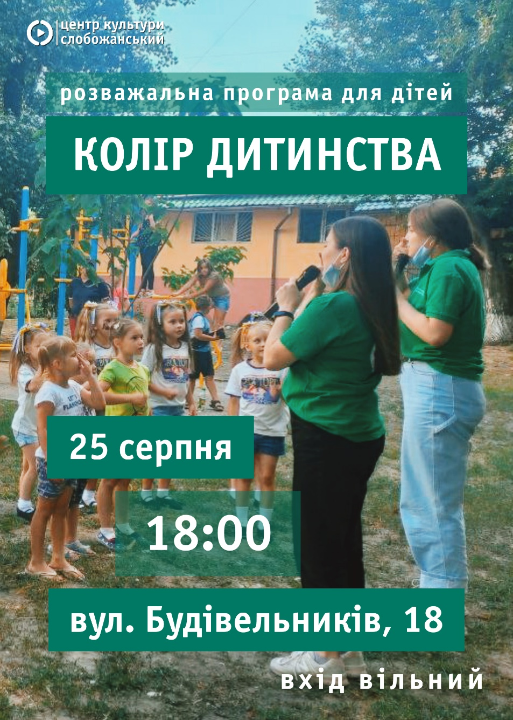
26 серпня о 17:00 год. у Будинку культури с. Степового пройде турнір серед дорослих з настільного тенісу.  Настільний теніс – дуже популярний відомий вид спорту. Запрошуємо поціновувачів настільного тенісу позмагатися у майстерності!  Вхід вільний. | 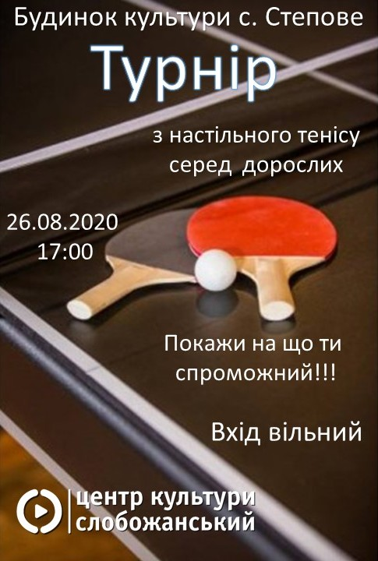
26 серпня відбудеться динамічна онлайн-гра – SMART online-квест
26-28 серпня пройде захід «Open space», метою якого є створення відкритого публічного простору в подвір’ї Молодіжного центру «Смарт»
27 серпня о 15:00 год. новини Центру «Вмикай мистецтво» на сторінці ЦКД «Слобожаснький» у фейсбук. Цікаві та змістовні новини гумор та гарний настрій. Все про заходи та новинки громади у випуску новин від Центру культури та дозвілля «Слобожанський»
27 серпня з 18:00 до 19:00 год. запрошуємо заспівати улюблені пісні на «Караоке біля Фонтану». Захід пройде в смт Слобожанському, вул. Теплична, 31, на площі біля фонтану.  Запальний захід для всіх, хто любить музику та співи. Караоке біля фонтану – конкурс, у ході якого учасники виконують різні пісенні завдання: спів дуетом, батл, підспівування улюбленим хітам. За аплодисментами визначаються фіналісти та переможці. Найкращі виконавці нагороджуються цінними призами від Центру культури та дозвілля. Проте і прості учасники отримують сувеніри на пам’ять. | 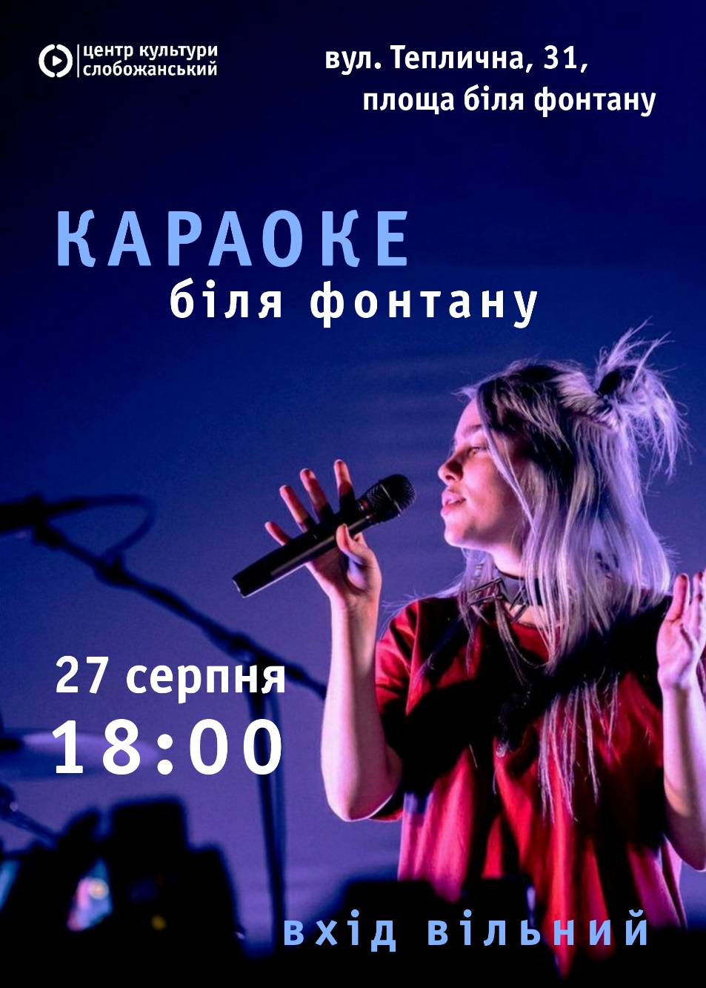
28 серпня о 20:00 год. на дитячому майданчику в с. Степовому пройде показ кіно під відкритим небом – «Сinema ТУТ»: фільм «Дулітл».
Режисер Стівен Гаган, Вільям М.Коннор.
У ролях Роберт Дауні-молодший, Антоніо Бандерас, Майкл Шин, Джессі Баклі..
У відомого ветеринара доктора Дулітла, який вміє розуміти мову звірів, кілька років тому померла кохана дружина. З тих пір лікар закрився у своєму особняку з високими стінами. Його єдині компаньйони в самітницькому, спокійному способі життя – екзотичні тварини.
Звичайний уклад змінює повідомлення про хворобу, яка загрожує життю королеві Англії. Для зцілення королівської особи Дулітлу необхідно виїхати з маєтку і виконати небезпечну подорож до фантастичного острова в пошуках ліків. Борьба зі старими ворогами і знайомства з дивовижними істотами – ось що чекає відважного і кмітливого доктора.
Вікова категорія 12+. Вхід вільний.
28 серпня о 20:30 год. на ж/м Молодіжний, вул. Мічуріна, 41, пройде показ кіно під відкритим небом – Слобожанське cinema: мультфільм «Залізний велетень» та  29 серпня о 20:30 год. в смт Слобожанському, вул. Теплична, 23.  Події відбуваються в 1950-х роках, у невеликому американському містечку. Моряк на ім’я Ерл стає очевидцем падіння на землю якогось летючого об’єкта з космосу. Невдовзі, через кілька днів після цієї пригоди, місцевий хлопець Гоуґарт вночі побачив гігантського сталевого робота, який їв метал. Робот та хлопчина стають справжніми друзями, однак військовим стає відомо про існування сталевого гіганта і тепер життя космічного гостя повністю залежить від Гоуґарта.  Вікова категорія 0+. Вхід вільний. | 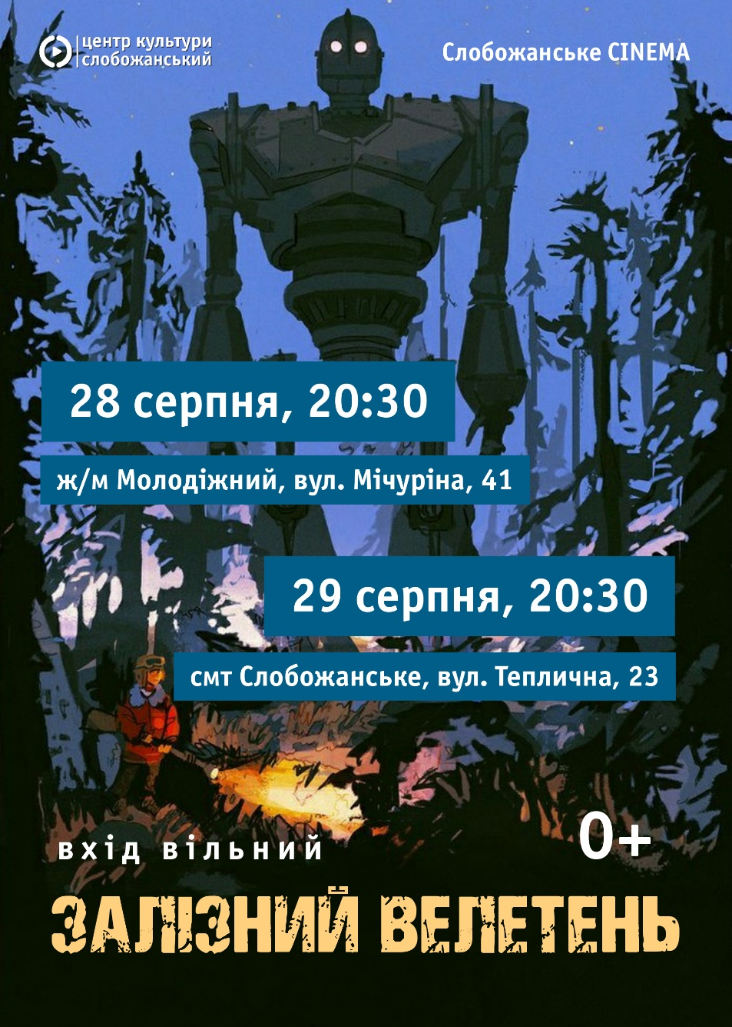
29 серпня о 20:00 год. в с. Балівка по вул. Калинова, 52-Б пройде показ кіно під відкритим небом – «Сinema ТУТ»: фільм «Поклик пращурів».
Режисер Кріс Сандерс. У ролях Гаррісон Форд, Карен Гіллан, Бредлі Вітфорд. Ден Стівенс, Джин Луїса Келлі, Кара Гі, Вес Браун, Омар СІ.
Події розгортаються в Америці у розпал золотої лихоманки. На ранчо в Каліфорнії жив розумний та сильний пес на ім’я Бак. Такі як він собаки високо цінувалися золотошукачами на півночі, де потрібно було таскати за собою тяжкі санчата. Бака викрадають в хазяїв та продають на Аляску. Тут він поступово дичавіє, пристосовуючись до важкої праці та постійного холоду.
Якщо хочете знати які заходи плануються переходьте за посиланням

